Игрушки для развития мелкой моторики своими руками

Поскольку проблема развития речи считается одной из наиболее важных и широко распространенных в последнее время, воспитатели и логопеды усиленно акцентируют на ней внимание родителей. Дело в том, что уже давно подтверждено с помощью различных исследований, что между развитием мозга и развитием рук существует очень тонкая и тесная связь, так что формирование речевых областей происходит по причине влияния кинестетических импульсов от пальцев рук.
Игрушки и игры для развития мелкой моторики чрезвычайно полезны, ведь с их помощью вы помогаете ребенку освоить и сформировать различные необходимые навыки. Но помимо этого, вы делаете косвенный вклад в развитие речи своего ребенка, его мышления, творческих способностей, памяти, координации движений и т. д.

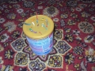 | 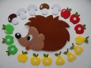
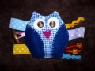 | 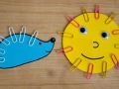
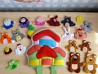 | 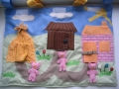
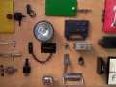 | 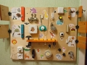
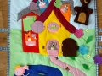 | 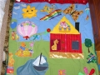
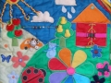 | 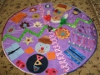
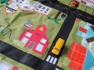 | 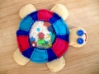
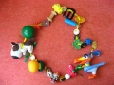 | 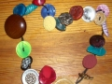
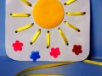 | 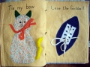
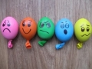

Что выбрать для ребенка?

Развивающие игрушки для детей можно купить (благо, сегодня они представлены в продаже в самом большом разнообразии), или сделать своими руками. Среди таких поделок могут быть:
- развивающие коврики или панно, на которых можно разместить любые задания и игры;
- сенсорные подушечки или другие предметы;
- шнуровки во всех ипостасях;
- липучки, замочки, кнопки, пуговки, крышечки, прищепки;
- развивающие книжки с множеством тактильных задач;
- игрушки для развития мелкой моторики с водой, крупами, песком;
- кукольный театр;
- дидактические игры.
Все это можно творить и создавать в любом тематическом направлении, параллельно осваивая счет, буквы, цифры, цвета, геометрические фигуры, названия тех или иных предметов. Игрушка, сделанная своими руками, будет расти и видоизменяться по мере роста ребенка.
Приучайте малыша постепенно, начиная с раннего возраста. Сначала он попробует все детали и запчасти на зуб, поэтому позаботьтесь о безопасности и натуральности материалов. Но потом, потихоньку взрослея, ребенок начнет осваивать те или иные навыки: завязывать шнурочек, застегивать пуговки и замок и т. д. Даже такие простые умения пригодятся ему для самостоятельного обращения с одеждой. Не говоря о том, что тренировка мышц руки избавит вас от посещений логопеда и проблем с письмом в школе.
Не заставляйте и не ругайте ребенка, ведь для совершенствования мелкой моторики, а значит, и речи, необходимы положительные эмоции малыша и ваши.

Игрушки для развития своими руками
Наиболее простые, но весьма полезные вещи можно сделать из подручных материалов – быстро и просто.
Волшебный сундук
(или любая другая ёмкость).
Возьмите коробочку или небольшой ящик, в котором одну стенку можно заменить на прозрачную. Заполните его предметами разной величины, фактуры и формы: маленькими мягкими игрушками, геометрическими фигурками, пластмассовыми муляжами овощей и фруктов, буквами, цифрами и т. д. Малыш будет перебирать сокровища в волшебном сундучке и угадывать на ощупь предмет. Его можно использовать и в качестве дидактической игры: искать предмет той формы или величины, что указано, описывать предметы на ощупь и прочее.
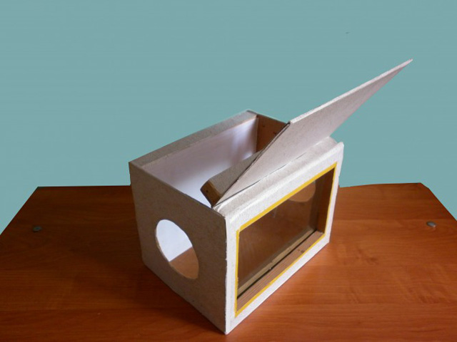
Сенсорные подушечки
(их можно делать и в виде тканевых мешочков, разных игрушек, в любой форме).
Они делаются очень просто: в сшитую тканевую заготовку (можно прозрачную, а можно плотную) засыпаются всякие материалы: крупы (горох, фасоль, гречка, рис), бусины разной величины, монетки и т. д. Если ребенок маленький, то лучше зашить их плотно, а если постарше сокровища могут также перебираться, как и в случае с сундучком. Похоже делаются и «эмоциональные шарики»: слегка надув воздушный шарик, всыпьте в него мягкую крупу (манку, к примеру) и туго завяжите. Маркером можно разрисовать личика для шариков. Заодно сможете учить с ребенком различные эмоции: радость, грусть, удивление, восторг.
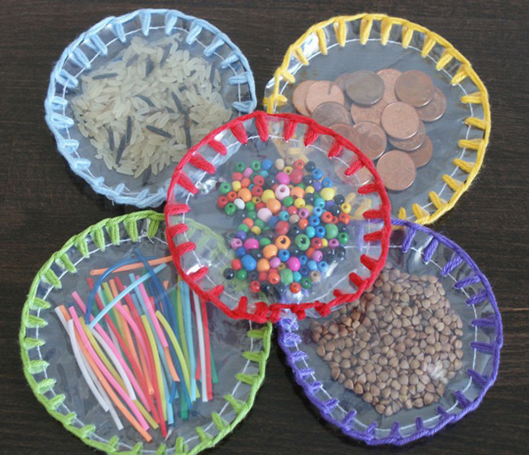
Еще одним полезным занятием для рук может стать просто перебирание любой крупы, но это занятие подойдет более старшим деткам. Чтобы игра стала дидактической, попробуйте соорудить какое-нибудь животное, например, поросенка из пластиковой бутылки. Его можно украсить вязаным чехлом или другой одежкой, а обвязав крышку, легко сделать пятачок. Еще четыре обвязанные крышки подойдут в качестве лапок, а хвостик можно связать из ниток. Детки будут приходить кормить поросенка (откручивая пятачок): подойдут желуди, каштаны, большая фасоль и т. д. На мелких крупах можно рисовать, пересыпать их, перебирать и складывать в отдельные ёмкости. Логопеды утверждают, что также хорошо играть с песком – песочная терапия отличная тренировка для рук.
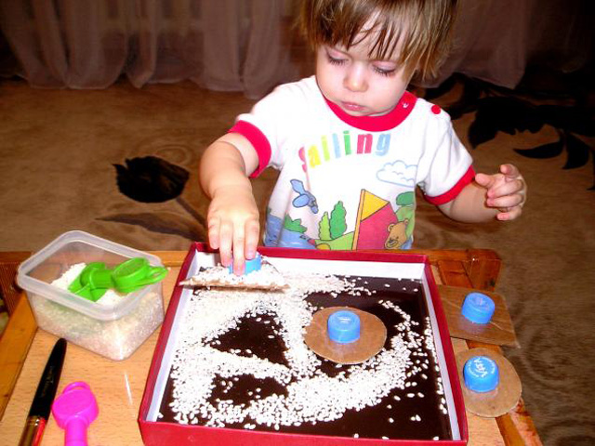
Прекрасно развивают мелкую моторику различные шнуровки. Вариантов для шнурования есть очень много. Во-первых, это могут быть обычные бусины, пуговицы или другие небольшие предметы с дырочками, которые нужно нанизать на веревочку. Во-вторых, можно учиться завязывать кукле бантик или шнуровать ботиночек (пришить его в виде аппликации на панно, коврик или в книжку). В-третьих, шнуровку легко создать в качестве картинок или книжки. Основное панно (заготовку) сделайте из пластика или большого листа твердой бумаги. Дырочки в нем можно прокрутить с помощью ножниц или шила. Остальные предметы нарисуйте, приклейте или прикрепите леской. Для дидактической игры подберите под заготовки стишки, рассказы и т. д.
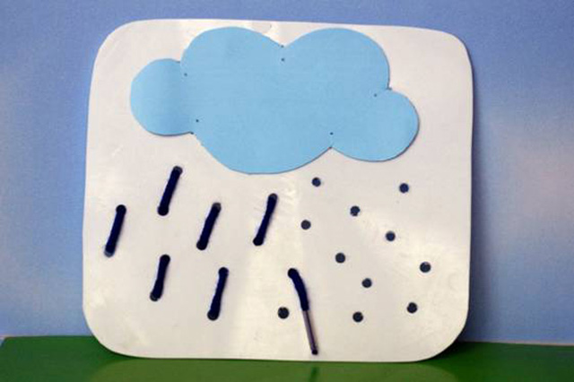
Подобные шнуровкам, можно сделать и тактильные игрушки для перебирания и перетягивания ленточек и шнурочков. Их выполнение бывает самым разнообразным: наиболее простой способ тренировки рук вытягивать ленточки (с двух сторон завяжите узелки) из обычной любой баночки (в крышке понадобится пробить шилом дырочки). Чуть сложнее вариант – это вшить в какую-нибудь тканевую заготовку или мягкую игрушку разноцветные и разнофактурные ленточки, лоскутки, шнурки с бусинами и т. д.
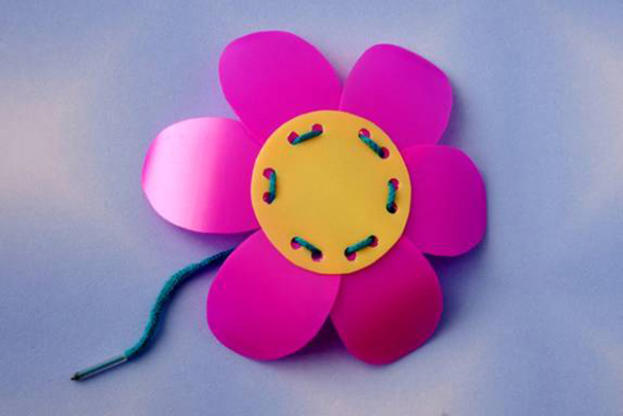
Мелкую моторику рук отлично тренируют даже простые прищепки. К тому же, с их использованием можно придумать массу дидактических игр. Сделайте простые заготовки из цветного фетра или плотной бумаги (под солнышко, ёжика, тучку, ёлочку, гусеницу и т. д.) и разыгрывайте с ребенком различные истории. Так малыш будет учиться составлять связные рассказы, придумывать сказки, фантазировать. Заодно можно изучать цвета и количественный счет. Подобные игры делают и со скрепками (пластмассовыми и цветными).
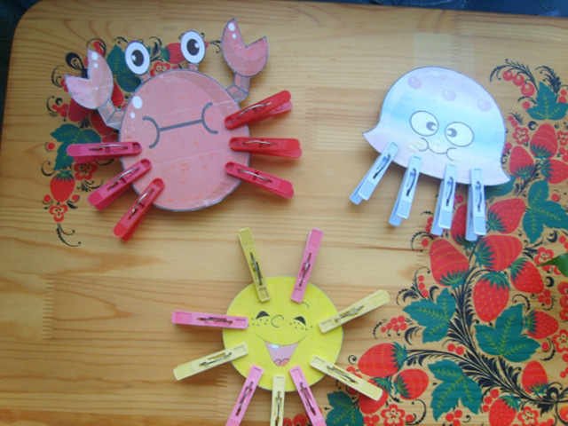
Очень полезно для мелкой моторики также застегивать и расстегивать пуговицы, липучки, кнопки и молнии. Весь ассортимент тренажеров для рук можно уместить на развивающий коврик или панно, также прекрасный вариант объёмная мягкая книжка, на каждой страничке которой малыша будут ждать всевозможные приключения и открытия. Содержимое этих игрушек зависит от вашей фантазии и рукоделия. Можно выбирать определенный сюжет: времена года, цифры, буквы, цвета, фигуры, а можно делать ассорти, когда ребенок параллельно будет изучать все вместе.
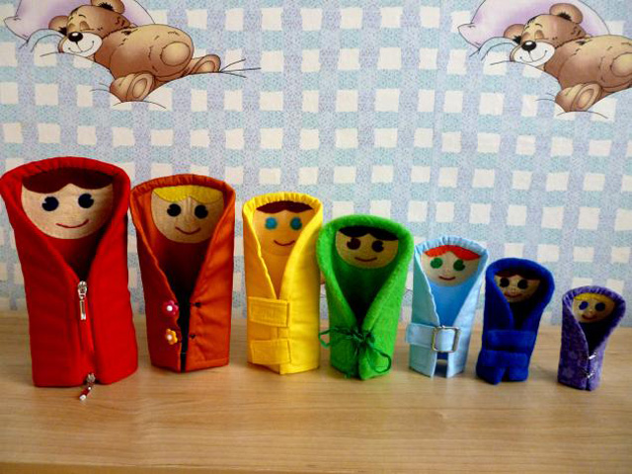
Собирать конструкцию книжки можно на гардинные кольца или ленту (понадобится прошить петельки в каждой страничке). Чтобы книга была мягкой, вложите слой синтепона в страницы. Для выпуклости отдельных элементов тоже подойдет наполнитель или синтепон. Детали можно проклеивать и пристрачивать к фону. Деткам очень нравятся передвижные элементы (используйте липучки, кнопки, веревочки), шуршащие элементы (вложите внутрь целлофан). С помощью ковриков, панно и книжек, созданных своими руками, можно не только прекрасно развивать сенсорные способности малыша, но и его фантазию, а также – обучать различным знаниям и навыкам.
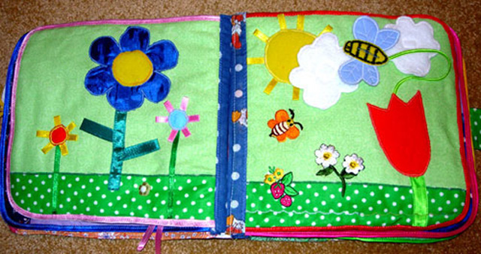
Коврики и панно можно делать, как заготовочные декорации для кукольных театров лучше пальчиковых. Хотя и куклы на руку тоже будут хороши. Отлично смотрятся фигурки и декорация из фетра и даже из цветной бумаги. Даже с одной фетровой фигуркой можно придумать множество разнообразных дидактических игр и заданий (считать, учить цвета, форму, величину, ориентироваться в пространстве, замечать, что изменилось или «чего не стало», сочинять истории и т. д.).
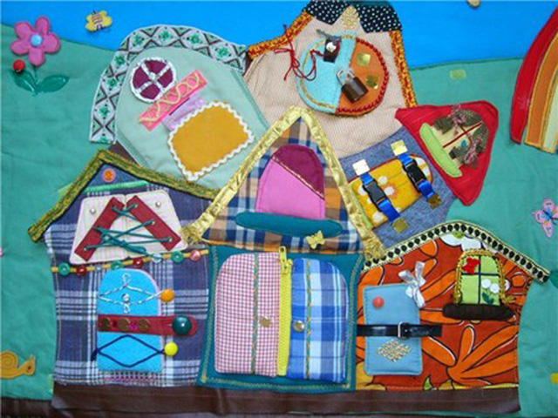
Можно сделать даже целый стенд (из дерева или ДСП-панели), на который стоит прикрепить все, чем ребенок интересуется в «большой» жизни: выключатели, дверные замки или щеколды, телефонный диск, кнопки, ручки и прочее.
Как видите, развивающие игрушки для мелкой моторики можно легко изготовить самостоятельно, без каких-либо особенных навыков или умений. При этом, ваши денежные и временные затраты для этого будут минимальны, главное – вооружитесь желанием и фантазией.

